INSTITUTO FEDERAL DE EDUCAÇÃO, CIÊNCIA E TECNOLOGIA
DE SÃO PAULO

Campus São João da Boa Vista
Trabalho Final de Curso
4º ano – Curso Técnico em Informática
Prof. Breno Lisi Romano

Métodos para aumentar a eficácia no levantamento de requisitos no Módulo de PCDs do Projeto Indra

Aluno: Grazielle Caroline Sebastião Cossa
Prontuário: 1320033

São João da Boa Vista – SP
2016
Resumo

Texto do resumo...
Sumário

Sumário
1 Introdução 3
2 Desenvolvimento 6
2.1 Referenciais Teóricos 6
2.1.1 Processos de desenvolvimento de Software 6
2.1.2 A metodologia RUP 6
2.1.3 A concepção do sistema 6
2.1.4 Levantamento de Requisitos 6
2.1.5 Stakeholders 6
2.1.6 Priorização de Requisitos 6
2.2 Metodologia do Trabalho 6
2.2.1 A importância do levantamento de requisitos dentro do projeto Indra 6
2.2.1.1 Levantamento de Requisitos no Projeto Indra 6
2.2.1.2 Dificuldades enfrentadas pelos alunos durante o levantamento de requisitos 6
2.2.2 Metodologias para aumentar a eficácia durante o levantamento. 6
2.2.2.1 Sugestões
3 Conclusões e Recomendações 7
4 Referências Bibliográficas 8

Introdução

Neste ano, tendo em vista os prejuízos sofridos pelos moradores da cidade de São João da Boa Vista (SP) e região em consequência das fortes chuvas de janeiro, o professor Me. Breno Lisi Romano propôs o desenvolvimento de um sistema meteorológico, cujo desenvolvimento foi dividido entre quatro equipes no Instituto Federal de Educação, Ciência e Tecnologia do Estado de São Paulo – Campus São João da Boa Vista.
Os alunos do curso de Engenharia de Controle e Automação ficaram incumbidos pelo desenvolvimento das Plataformas de Coleta de Dados (PCDs), isto é, a “árvore” de sensores que realizará o monitoramento climático. A equipe da pós-graduação em Sistemas para Internet fará o aplicativo mobile que irá interagir com os sensores das PCDs. Os alunos do 4º ano do curso técnico Integrado em Informática desenvolverão o site web do sistema e os bolsistas do projeto de extensão realizarão a integração dos trabalhos das outras equipes.
O foco deste documento será a equipe do 4º ano do curso técnico Integrado em Informática, que é formada por trinta e três alunos. Para o desenvolvimento do site durante as aulas da disciplina técnica “Projeto de Desenvolvimento de Sistemas – PDS”, cada aluno escolheu sua função dentre as três necessárias para a confecção do projeto: Analista de Sistemas, Administrador de Banco de Dados (DBA) e Desenvolvedor.
Sucedeu-se então a divisão dos alunos para compor os cinco módulos, que compreendem dois analistas, dois administradores de banco de dados e de dois a três desenvolvedores cada.

- Módulo 01: Módulo de Usuários
- Módulo 02: Módulo de Ponto de Coleta de Dados (PCDs);
- Módulo 03: Módulo de Medições;
- Módulo 04: Módulo de Relatórios;
- Módulo 05: Módulo de Alertas.

Para a criação do sistema, seguimos o modelo clássico RUP (Rational Unified Process) – Processo Unificado da Rational, que consiste na produção do sistema nas fases de concepção, elaboração, construção (desenvolvimento) e transição (testes). Durante a fase de concepção, realiza-se o levantamento de requisitos para a elaboração do documento “Solicitação dos Principais Envolvidos - Stakeholders”. “O levantamento de requisitos é o processo de descobrir quais são as funções que o sistema deve realizar e quais são as restrições que existem sobre essas funções. ” [1].
Os requisitos de cada módulo foram levantados a partir da análise dos macros requisitos previamente definidos pelo professor da disciplina, conforme ilustrado no diagrama a seguir:

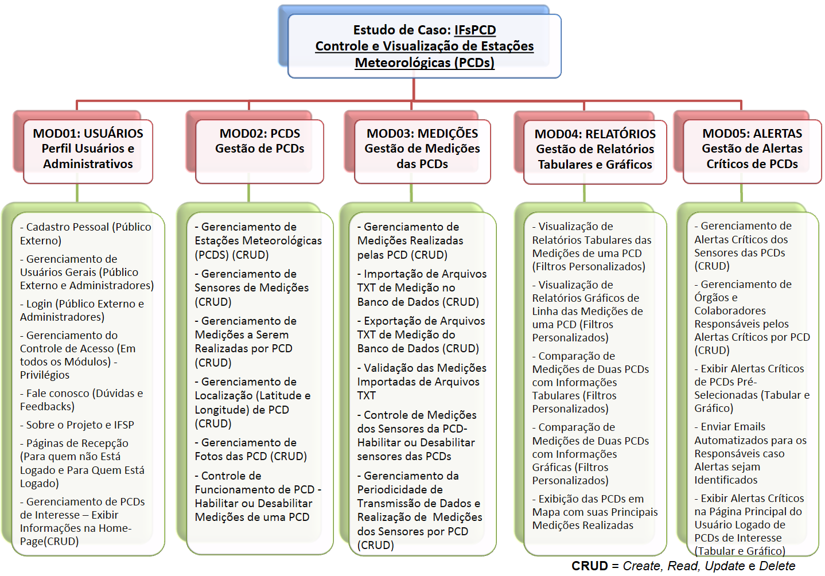
Figura 1 – Macro requisitos dos Módulos do Projeto [1]

As falhas durante o levantamento de requisitos são as principais responsáveis pelas dificuldades posteriormente encontradas para análise da construção do banco de dados e desenvolvimento e podem até mesmo levar ao fracasso do sistema. Tendo em vista esse conceito, o objetivo desde trabalho é discorrer sobre técnicas que podem ser aplicadas durante o processo de levantamento de requisitos para o produto final ser o mais próximo possível do idealizado pelo cliente.

Desenvolvimento

2.1 Referenciais Teóricos

Os referenciais teóricos que serão utilizados ao decorrer deste trabalho serão livros de autores especializados em Análise de Sistemas de Informação e a documentação referente ao projeto Indra.

Processos de desenvolvimento de Software

A metodologia RUP

A concepção do sistema

Levantamento de Requisitos

Stakeholders

Priorização de Requisitos

Metodologia do Trabalho

A importância do levantamento de requisitos dentro do projeto Indra

2.2.1.1 Levantamento de Requisitos no Projeto Indra

2.2.1.2 Dificuldades enfrentadas pelos alunos durante o levantamento de requisitos

Metodologias para aumentar a eficácia durante o levantamento.
2.2.2.1 Sugestões

3 Conclusões e Recomendações
Texto...

Referências Bibliográficas
[1] WAZLAWICK, Raul Sidnei. Análise e projeto de sistemas de informação orientados a objetos. Rio de Janeiro: Elsevier: Campus, 2004. 298 p

Referências das figuras

